深 圳 大 学 实 验 报 告

课 程 名 称： 计算机系统(3)

实验项目名称： 取指和指令译码设计

学 院： 计算机与软件学院

专 业： 计算机与软件学院所有专业

指 导 教 师： 刘刚

报告人： 李文俊 学号： 2023150001 班级： 高性能班

实 验 时 间： 2025年11月12日

实验报告提交时间： 2025年11月16日

教务处制
一、 实验目标：

设计完成一个连续取指令并进行指令译码的电路，从而掌握设计简单数据通路的基本方法。

二、实验内容
本实验分成三周（三次）完成：1）首先完成一个译码器（30分）；2）接着实现一个寄存器文件（30分）；3）最后添加指令存储器和地址部件等将这些部件组合成一个数据通路原型（40分）。

三、实验环境
硬件：桌面PC
软件：Linux Chisel开发环境

四、实验步骤及说明

本次试验分为三个部分：
- 设计译码电路，输入位32bit的一个机器字，按照课本MIPS 指令格式，完成add、sub、lw、sw指令译码，其他指令一律译码成nop指令。输入信号名为Instr_word，对上述四条指令义译码输出信号名为add_op、sub_op、lw_op和sw_op，其余指令一律译码为nop，输出信号均为1bit。
给出Chisel设计代码和仿真测试波形，观察输入Instr_word为add R1,R2,R3; sub R0,R5,R6，lw R5,100(R2), sw R5,104(R2)、JAL 100时，对应的输出波形。
Instr_decoder
Instr_word[31:0]
add_op
sub_op
lw_op
sw_op
nop
- 设计寄存器文件，共32个32bit寄存器，允许两读一写，且0号寄存器固定读出位0。五个输入信号为RS1、RS2、WB_data、Reg_WB、RF_WrEn，寄存器输出RS1_out和RS2_out；寄存器内部保存的初始数值等同于寄存器编号。
给出Chisel设计代码和仿真测试波形，观察RS1=5，RS2=8，WB_data=0x1234，Reg_WB=1，RF_WrEn=1的输出波形和受影响寄存器的值。
Reg_file
RS1[4:0]
RS2[4:0]
WB_data[31:0]
Reg_WB[4:0]
RS1_out[31:0]
RS2_out[31:0]
RF_WrEn
- 实现一个32个字的指令存储器，从0地址分别存储4条指令add R1,R2,R3; sub R0,R5,R6，lw R5,100(R2), sw R5,104(R2)。然后组合指令存储器、寄存器文件、译码电路，并结合PC更新电路（PC初值为0），最终让电路能逐条指令取出、译码（不需要完成指令执行）。
给出Chisel设计代码和仿真测试波形，观察四条指令的执行过程波形，记录并解释其含义。
PC
（初值为0）
+4
指令内存
Instr_decoder
Reg_file
RS1[4:0]
RS2[4:0]
WB_data[31:0]
RS1_out[31:0]
RS2_out[31:0]
add_op
sub_op
lw_op
sw_op
nop
Reg_WB[4:0]
RF_WrEn
五、实验结果
1. 译码器设计
1.1 指令比特模式设计 （Instructions.scala）
指令格式说明：
指令 | 类型 | Opcode | Funct | 位段结构
add | R 型 | 000000 | 100000 | opcode(31:26)=000000  funct(5:0)=100000
sub | R 型 | 000000 | 100010 | 同上，修改 funct
lw | I 型 | 100011 | - | opcode(31:26)=100011
sw | I 型 | 101011 | - | opcode(31:26)=101011
为了适配 Chisel 中的指令匹配，使用 BitPat 模糊匹配模式：
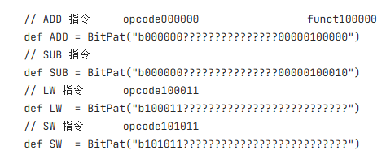
图 1
其中：? 表示该位不关心（don’t care），Funct 字段加以区分 R 型不同指令
指令控制信号编码：对应指令的控制信号为1，其余指令控制信号为0
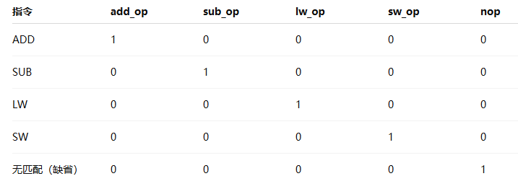
图 2
对应scala代码：
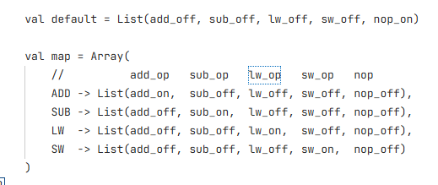
图 3
1.2 译码器接口与内部逻辑实现（Decoder.scala）
（1）模块 IO 信号接口设计：根据输入指令进行掩码匹配
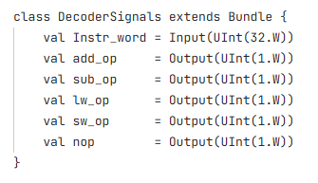
图 4
（2）译码过程实现（核心逻辑解释）：输入一个 32 位指令 Instr_word，ListLookup 根据 BitPat 匹配指令模式表 map，若未匹配，则输出默认 nop_on，控制信号输出由 CPU 后级执行单元使用
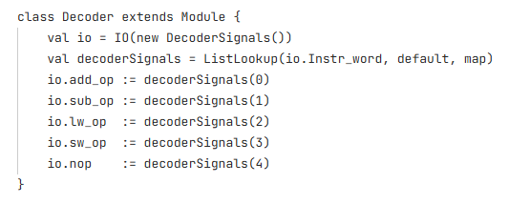
图 5
1.3 测试
测试代码 DecoderTest.scala 需要验证译码器 Decoder 在不同指令输入下输出的控制信号是否正确，包括：ADD 指令、SUB 指令、LW 指令、SW 指令、未定义指令 → NOP 输出
测试使用 ChiselTest，并启用 WriteVcdAnnotation 生成波形文件
ADD指令：
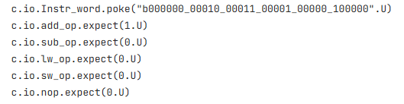
图 6
SUB 指令：
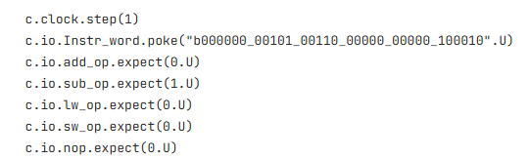
图 7
LW指令：
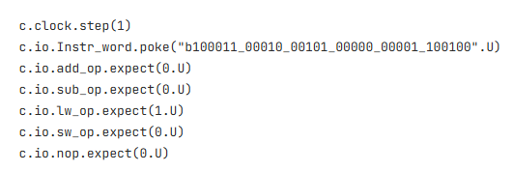
图 8
SW指令：
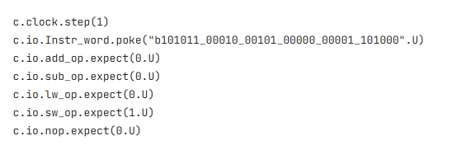
图 9
JAL 0指令（未定义指令）：
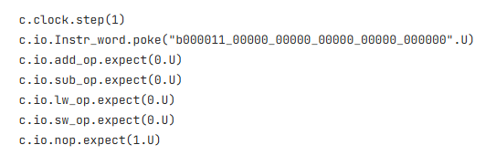
图 10
测试输入与预期输出对应表：
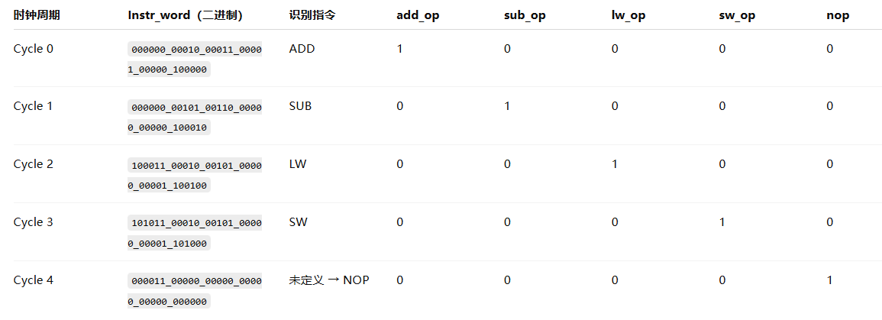
图 11
1.4 波形分析
在前几个时钟周期中，io_Instr_word中依次出现了各指令的十六进制，与输入的各指令一一对应
add R1, R2, R3 的十六进制为 00430820
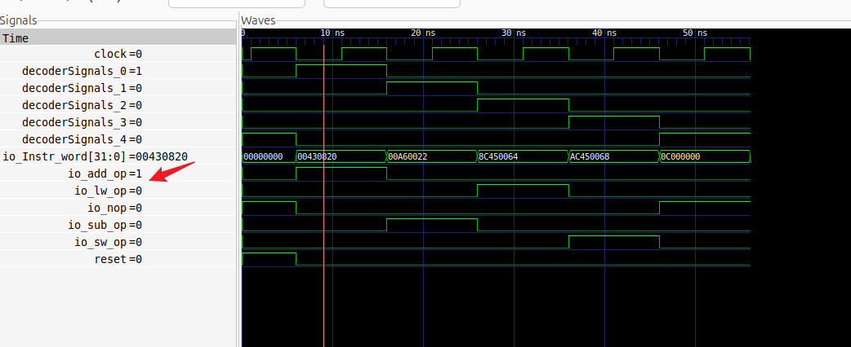
图 12
sub R0, R5, R6 的十六进制为 00A60022
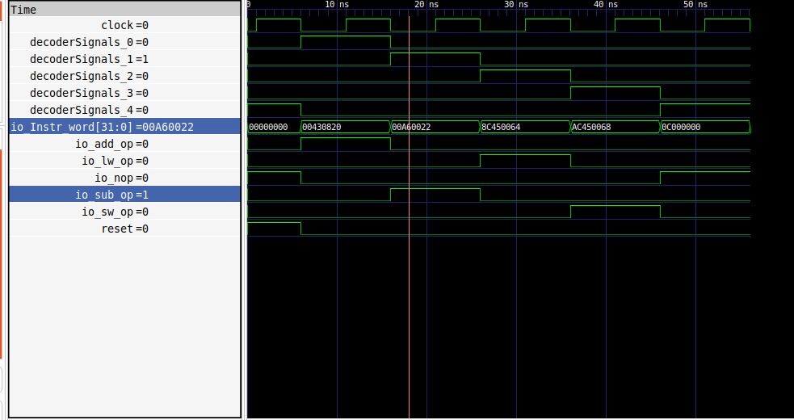
图 13
lw R5, 100(R2) 的十六进制为 0x8C450064
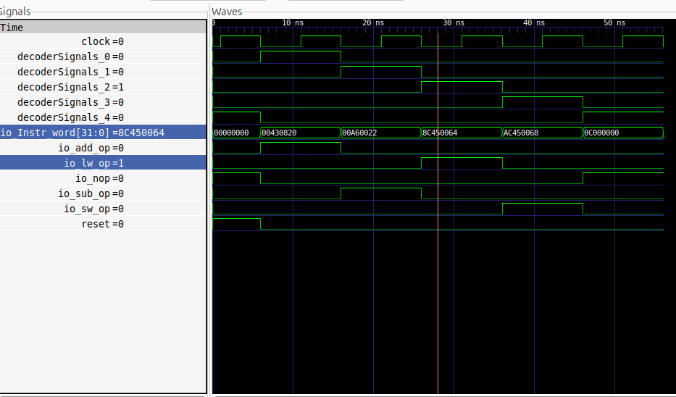
图 14
sw R5, 104(R2) 的十六进制为 0xAC450068
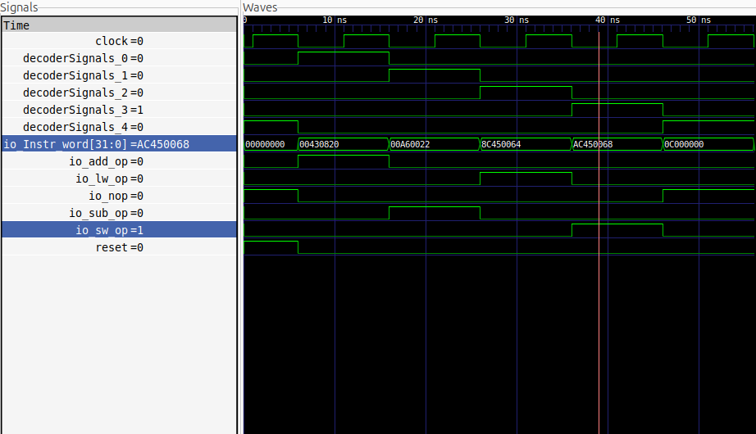
图 15
无效指令：
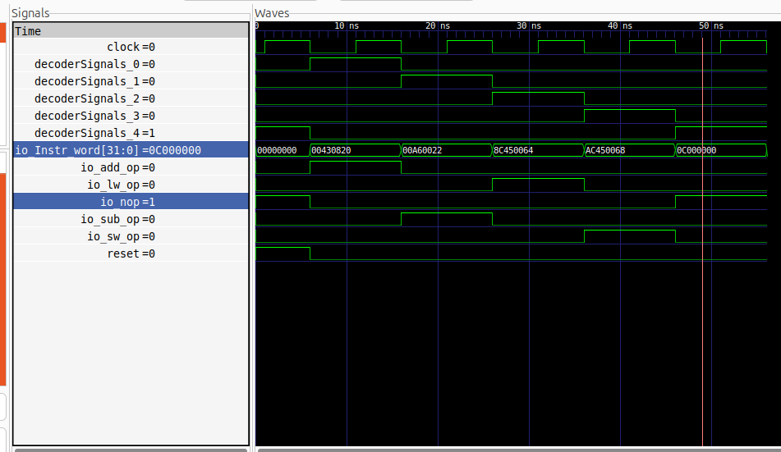
图 16
1.5 指令扩展
译码器思想在于指令匹配和控制信号输出，所以如果想JAL指令变成能够译码的指令，只需要
（1）在 Instructions.scala 中新增 jal 控制信号，定义JAL 指令 BitPat 匹配模式，扩展 default 和 map 映射表
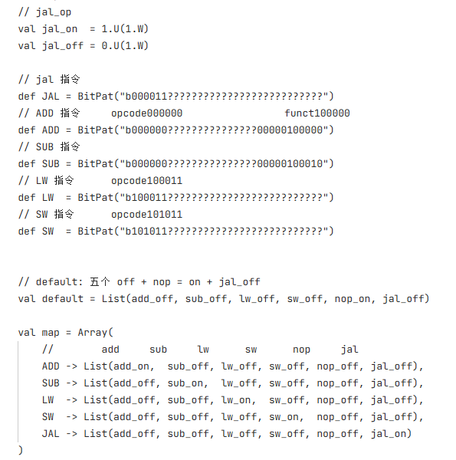
图 17
（2）Decoder.scala 中加入控制信号输出定义，更新更新 Decoder 输出信号连接
val jal_op = Output(UInt(1.W)) io.jal_op := decoderSignals(5)
（3）DecoderTest.scala最后修改测试文件，加入 JAL 测试
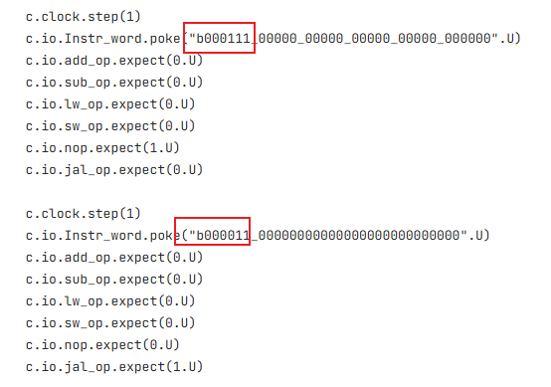
图 18
（4）波形展示
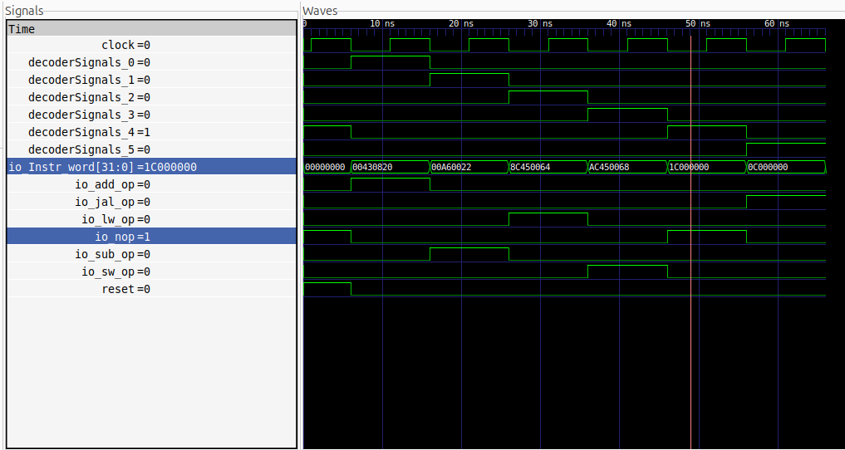
图 19
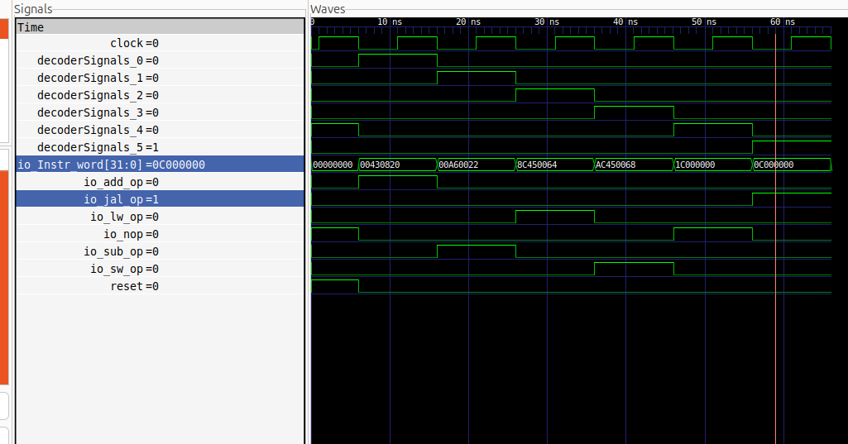
图 20
2. 寄存器文件设计
2.1 接口设计（按寄存器文件结构图定义 IO）
根据结构图按照信号名称、位宽、方向、功能进行接口设计，寄存器文件支持同时读两个寄存器、写一个寄存器
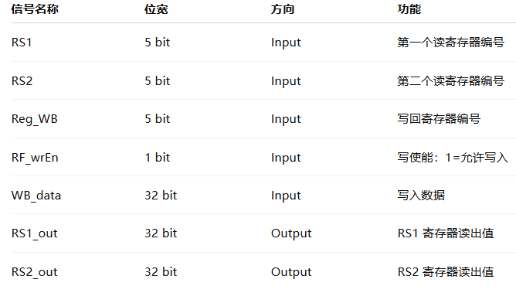
图 21
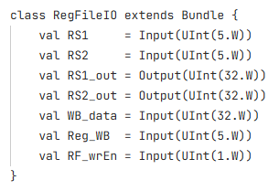
图 22
2.2 内部实现：32×32 位寄存器堆初始化
寄存器堆声明方式：val regs = Reg(Vec(32, UInt(32.W))) 使用 Vec 定义 32 个寄存器，每个寄存器宽度为 32 bit，初始全部为 0，相当于MIPS 的 R0 ~ R31
其中R0（固定为0，不应被写入），其他为通用寄存器
每个周期默认初始化为0，方便逻辑分析
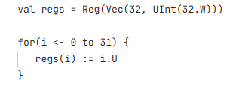
图 23
2.3 读写连线逻辑
读操作（异步读）：随地址变化实时输出，无需时钟，立即生效 —— 组合逻辑
写操作（同步写）：仅当 RF_wrEn = 1 时执行写，随时钟上升沿写入 —— 时序逻辑
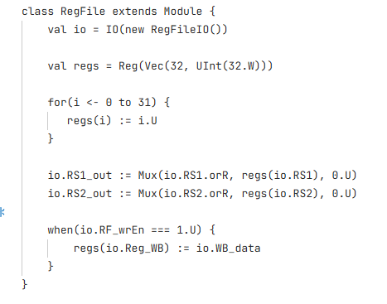
图 24
2.4 测试代码
测试代码执行步骤：
时钟周期 cycle 0 时，执行操作设置 RS1=5, RS2=8，预期输出 RS1_out=5, RS2_out=8（初值为0，但测试认为值等于寄存器号），并且同时执行操作写寄存器1，写值0x1234，预期输出 寄存器1 被更新
时钟周期 cycle 1 时，执行操作读寄存器1，预期输出 RS1_out = 0x1234，验证写回成功
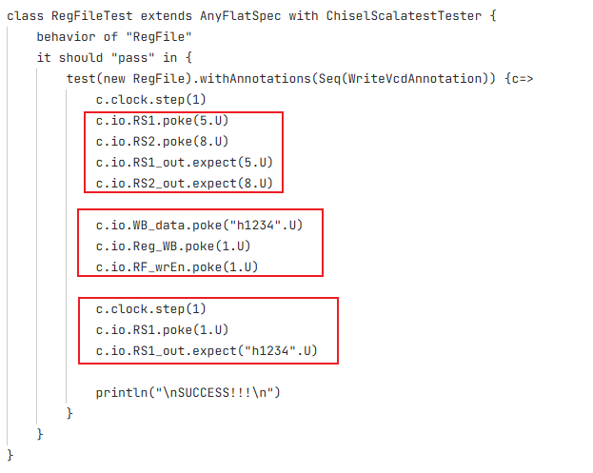
图 25
2.5 波形分析
初始状态：输出均为0
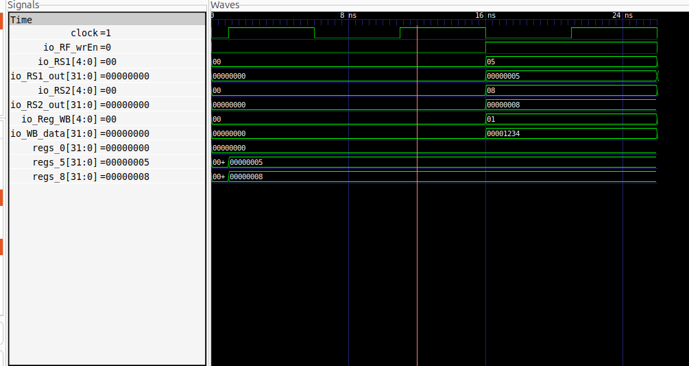
图 26
当时钟处于周期 Cycle 0 时，向读寄存器选择端口 RS1 和 RS2 分别输入寄存器编号 5 和 8，输出 RS1_out 为 5，RS2_out 为 8，输出信号均与预期一致，说明寄存器异步读操作正确执行。
在这个时钟周期，将写寄存器编号 Reg_WB 设为 1，同时写回数据 WB_data 设置为 0x1234，并将写使能 RF_wrEn 拉高为 1，使其下一周期完成写入
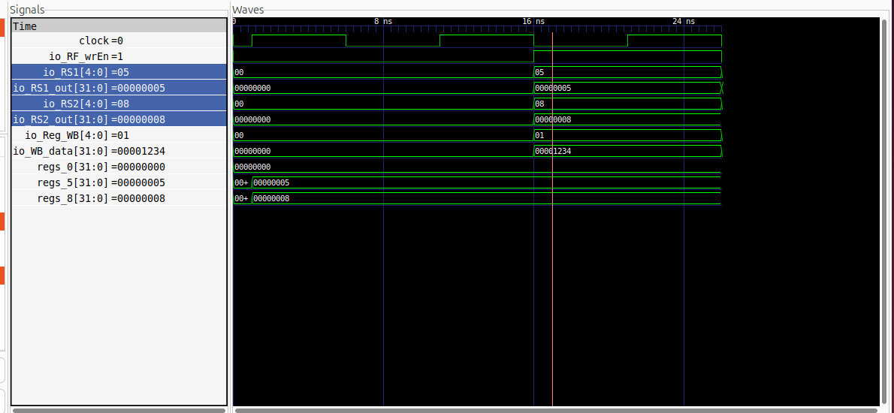
图 27
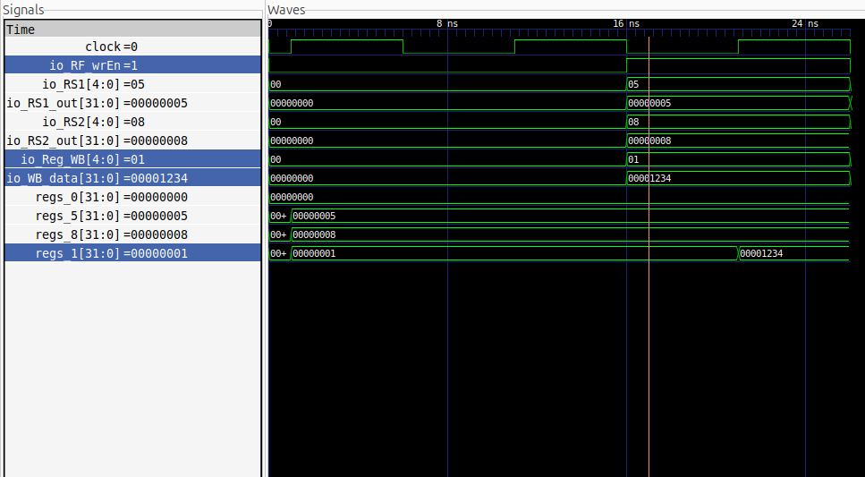
图 28
进入下一个时钟周期后，将 RS1 设置为 1，再次进行读操作，此时 RS1_out 正确输出写回的数据 0x1234，表明写操作以及寄存器内容更新均已生效
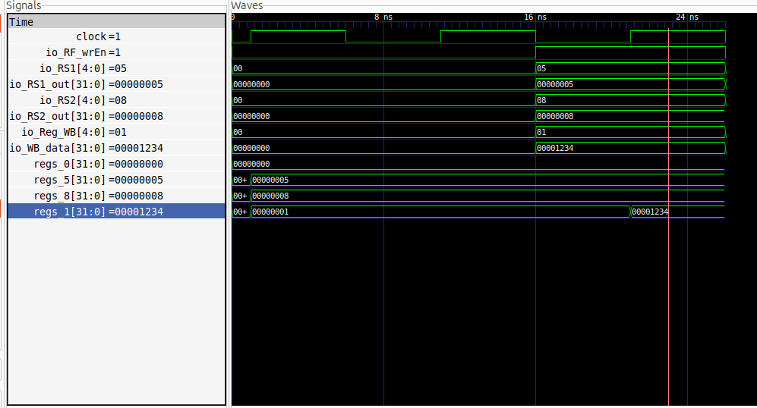
图 29
3. 指令存储器设计与运行模块集成
3.1 指令存储器设计（Mem.scala）
本实验中指令存储器用于存储待执行的 MIPS 指令，采用字编址方式，每个地址存储一条 32 位指令
设计思路：
（1）定义输入/输出接口，采用了 5 位的地址输入 (rdAddr, wrAddr) 和 32 位的数据输入/输出 (rdData, wrData)，写使能wrEna
（2）使用 SyncReadMem(32, UInt(32.W)) 创建 32×32bit 同步存储器
（3）支持同步写入与同步读出
需要注意的是PC 输出即为指令读地址，写端口用于测试阶段预加载指令
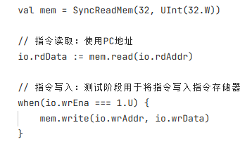
图 30
3.2 大模块集成设计（Junction.scala）
最终模块将 PC + Mem + Decoder + RegFile 完整连接为一个精简 CPU 数据通路
设计流程：
（1）PC 递增控制：PC 输出当前指令地址，并自动 +1
（2）指令存储器读取指令：Mem 使用 PC 结果读取 32 位指令
（3）译码器解析指令类型：Decoder 输出 add/sub/lw/sw/nop 控制信号
（4）寄存器文件根据指令字段读写操作数：RegFile 提供 RS1/RS2 数据，支持写回
（5）执行加减运算并写回寄存器：根据指令类型控制执行单元（只实现 add/sub）
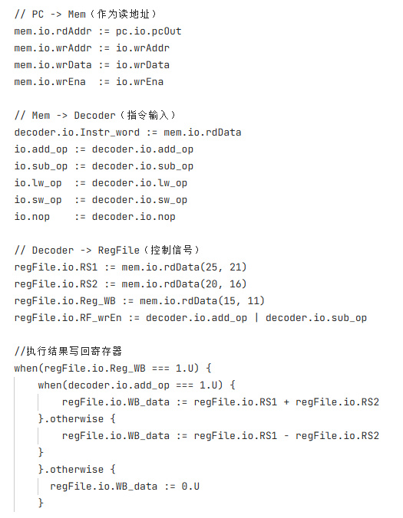
图 31
3.3 集成测试设计（JunctionTest.scala）
3.3.1 第一阶段：向指令存储器写入四条测试指令
依次写入：
1. ADD R1,R2,R3
2. SUB R0,R5,R6
3. LW R5,100(R2)
4. SW R5,104(R2)
写入后 PC 设置为 0，开始逐条执行
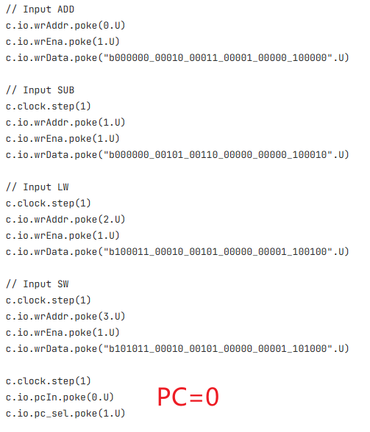
图 32
3.3.2 第二阶段：依次取指 → 译码 → 执行验证
随着时钟推进：
第1条指令：ADD → add_op 被拉高（期望为1）
第2条指令：SUB → sub_op 被拉高
第3条指令：LW → lw_op 被拉高
第4条指令：SW → sw_op 被拉高
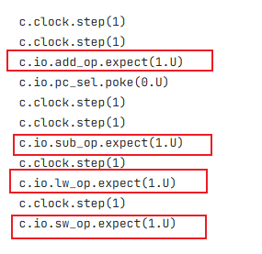
图 33
3.4 波形分析
（1）Cycle0 初始阶段，前半个周期reset=1，全部参数初始为0，四个指令已经在内存中，PC=0读取到ADD指令，体现在io_wrAddr = 0x00430820
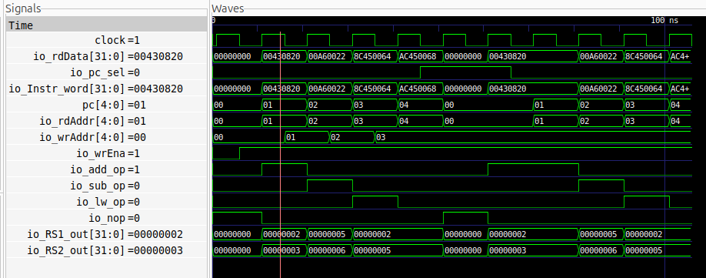
图 34
（2）Cycle1 PC=1，Instr-word读取ADD指令，0x00430820，此时add_op为1，rs为R2,rt为R3
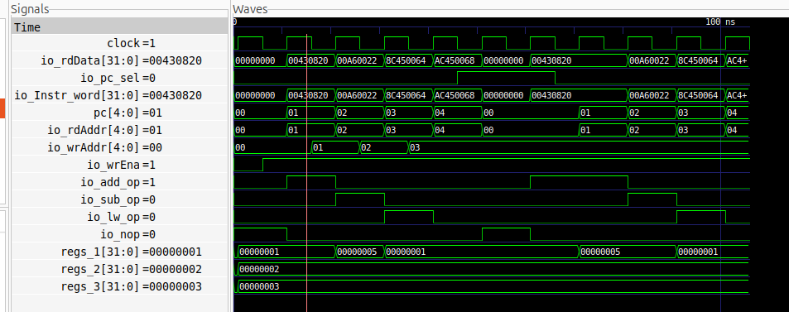
图 35
（2）Cycle 2 PC=2，Instr-word读取SUB指令，0x00A60022，此时sub_op为1，rs为R5,rt为R6，都是相对应的初始值
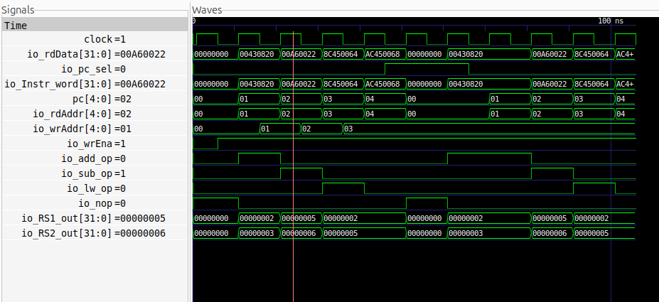
图 36
（2）Cycle 3 PC=3，Instr-word读取LW指令，0x8C450064，此时lw_op为1，rs为R2,rt为R5
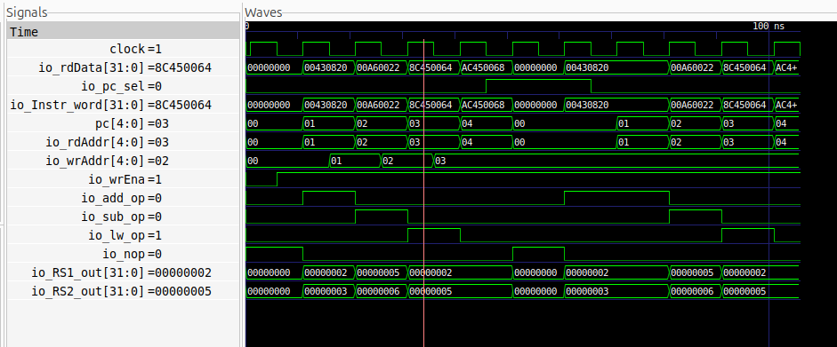
图 37
（2）Cycle 4 PC=4，Instr-word读取SW指令，0xAC450068，此时sw_op为1，rs为R2,rt为R5
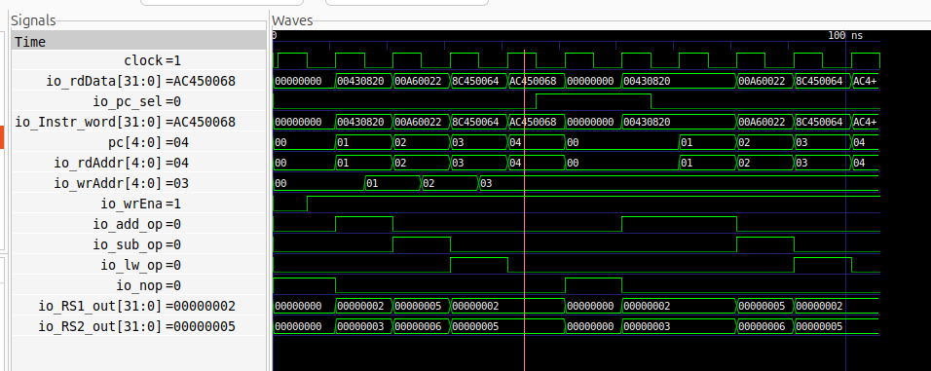
图 38
六、实验总结与体会
通过本次 MIPS 单周期处理器基本模块设计实验，我对 CPU 的数据通路结构和指令执行流程有了更加深入的理解。实验中依次完成了译码器、寄存器文件、指令存储器、PC 程序计数器等模块的设计，并将其集成形成了一个能够正确执行 add、sub 等基础算术指令的简化处理器模型。
在译码器设计部分，我学习了如何根据 MIPS 指令格式（opcode、funct 字段）使用 BitPat 进行模式匹配，将 32 位指令转化为对应的控制信号，并理解了 default 映射的重要性。在寄存器文件设计中，实践了双读单写结构，并掌握了异步读、同步写的设计规范，同时注意到 R0 寄存器的只读特性属于 MIPS 架构要求。在指令存储器部分，首次使用 SyncReadMem 构建同步指令存储单元，实现了指令预加载与顺序取指。在 PC 设计与各模块联调中，我真正理解了 CPU 的取指 → 译码 → 读寄存器 → 执行 → 写回的基本流程。
在测试与波形验证过程中，我不仅验证了设计逻辑的正确性，也暴露出了一些设计上的不足。例如：PC 宽度初期设定过小导致地址无法递增、SUB 指令写回寄存器为 R0 导致看不到执行效果、lw/sw 尚未完整实现访存流程等。通过排查问题，我进一步认识到数字逻辑设计中位宽、控制信号与数据通路一致性的重要性。
总体来看，本次实验不仅帮助我巩固了 Chisel 硬件描述语言的实践能力，更让我从模块化角度理解了处理器内部工作机制，体会到自底向上的 CPU 设计思路。同时，本实验仍具拓展空间，后续我希望继续完善 lw/sw 指令访存路径，实现分支跳转（如 jal、beq），并最终形成完整的单周期甚至流水线 CPU。
通过本次实验，我深刻认识到处理器设计不仅是对硬件结构的构建，更是对计算机系统基本原理的全面思考。实验让我收获颇丰，也激发了我继续深入学习计算机体系结构的兴趣。

指导教师批阅意见：

成绩评定：

指导教师签字：
年 月 日
备注：

